متقن قروف القسم : 3 ر

الاختبار الأول في العلوم الفيزيائية
التمرين 01 :
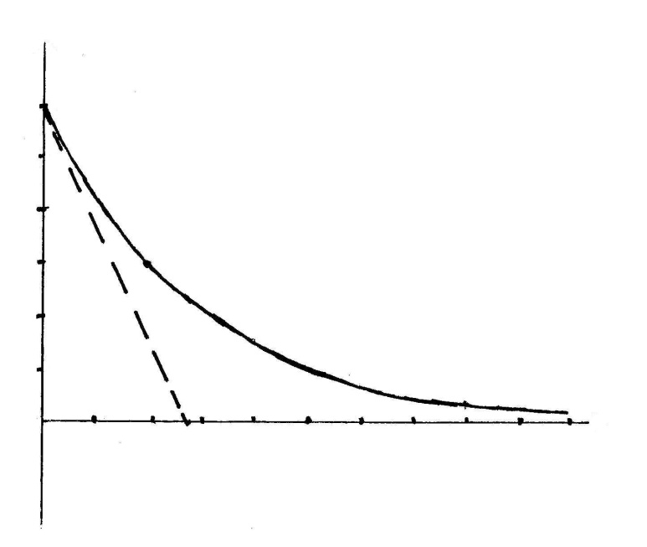
يستخدم اليود 131 في إتلاف الخلايا السرطانية في الغدة الدرقية وذلك بفضل تفككه الى نواة الكزينون التي تنتج في حالة مثارة.
4
6
t (jours)
N ×10¹⁸
-1- أ- أكتب معادلة تفكك نواة اليود131 وبين نوع الإشعاعات الصادرة
-بــ- أحسب طاقة الربط عند كل نواة وببن ان اقل إستقرارا من
-جـ- احسب طاقة المتحررة من هذا التفاعل .
-2- نحقن شخصا مصابا بـعينة من محلول اليود حجمها 10ml ،
ثم نتابع نشاطها لمدة 40 يوم ، نتحصل على المنحنى N=f(t)
الموضح في الشكل المقابل .
أ) عين قيمة زمن نصف العمر لنواة اليود بيانيا
ب) أوجد العبارة الحرفية التي تربط t_{1/2} بثابت التفكك λ واحسب قيمته ؟
جـ) احسب نشاط العينة الإبتدائي A₀ .
د) برهن ان المماس للبيان عند المبدأ يقطع محور الأزمنة عند نقطة توافق t = τ
هـ) أحسب تركيز C لمحلول العينة المحقونة
130.878µ | كتلة نواة
130.905µ | كتلة نواة
1.00728µ | كتلة البروتون m_{p}
1.00866µ | كتلة النوترون m_{n}
0.000548µ | كتلة الآلكترون m_{e}

التمرين 02 :
عنـــد دراسة عملية شحن وتفريغ المكثفة يقـــوم التلاميـــذ بتوصيل العناصر
الكهربائية كمــــا هي مبينة في الشكل المقابل
حيث يضع القاطعة في الوضع $\left(1\right)$ لمدة معينة ثم يضعها فـــي الوضـع $\left(2\right)$
فيتحصل على البيان المسجل في الأسفل
دراسة عملية الشحن :
- ما هو التوتر بين طرفي المكثفة عند نهاية الشحن ؟ .
- أكتب المعادلة التفاضلية التي يخضع لها التوتر بين طرفي المكثفة .
- حل المعادلة التفاضلية من الشكل $u_{C}=E\left(1−e^{−\frac{t}{τ}}\right)$ . * أوجد عبارة الثابت $τ$ثم أحسب قيمته .
- أحسب قيمة سعة المكثفة إذا علمت أن $R_{1}=\text{40}Ω$.
دراسة عملية التفريغ :
- مثل دارة التفريغ وحدد جهة التيار .
- أكتب المعادلة التفاضلية التي يخضع لها التوتر
بين طرفي المكثفة .
7/ نضع $τ=R_{2}\text{.}C$تحقق أن $u_{C}={\text{Ee}}^{−\frac{t}{τ}}$
هي حل للمعادلة التفاضلية .
8/ أحسب قيمة المقاومة R₂ .

التمرين03:
لدراسة سرعة تشكيل شاردة المغنيزيوم Mg⁺²_{(aq)} نجري تفاعل لمحلول لحمض كلور الماء مع معدن المغنيزيوم فينتج غاز ثنائي الهيدروجين وتتشكل شوارد Mg²⁺ وفق المعادلة :
Mg_{(s)} + 2 H₃O⁺ _{(aq)} = Mg⁺²_{(aq)} + H_{2(g)} +2H₂O_{(L)}
عند اللحظة t = 0 نضع 1 g من المغنيزيوم الصلب في حجم V = 30mL من محلول حمض كلور الماء تركيزه C = 0.10moL/L .
2
4
12
10
6
8
t(min)
1
2
3
4
5
[Mg⁺²_{(aq)} ] 10 ⁻²mol/L
الشكل – 1 –
6
14
0
1 / أ ) حدد الثنائيتين ( OX / Red ) الداخلتين في التفاعل مع
كتابة المعادلتين النصفيتين .
ب ) هل التفاعل الحادث ستيكيومتري.
جـ ) أنجز جدول تقدم التفاعل ، وأستنتج المتفاعل المحد .
د ) أستنتج تركيز شاردة Mg⁺²_{(aq)} عند نهاية التفاعل .
2 / بمتابعة تطور تركيز شاردة H₃O⁺ _{(aq)} خلال الزمن
واستنتاجالتركيز المولي لشاردة Mg⁺²_{(aq)} نحصل على البيان
الذي يمثل تغيرات[Mg⁺²_{(aq)} ] بدلالة الزمن t والموضح في الشكل – 1 –
أ - هل ينتهي التفاعل عند t = 12 min .
ب – عرف زمن نصف التفاعل وأحسب قيمته .
ﺠ - أحسب التركيب المولي للوسط التفاعلي عند اللحظة 2.4 min .
ﺠ - اعتمادا على البيان استنتج السرعة الحجمية لتشكل Mg⁺²_{(aq)}
عند اللحظة t = 0
د – ارسم الشكل التقريبي للمنحني إذا وضعنا في البداية1.0 g من المغنزيوم الصلب في حجمV = 30 mL من محلول حمض كلور الماء تركيزه C = 0.30 moL/L . ماهو العامل الحركي الذي أثر على سرعة التفاعل في هذه الحالة .
هـ- ماهو العامل الحركي الأخر الذي يمكن أن يؤثر على سرعة التفاعل . يعطى : Mg = 24 g / mol
التمرين 04 :
الماء الأكسيجيني $H_{2}O_{2}$ يتفكك ذاتيا وببطء ، لذا يحفظ في قارورات خاصة.
نريد متابعة تطور التفكك الذاتي للماء الأكسيجيني بواسطة المعايرة فتكون طريقة العمل التالية:
نأخذ $\text{100}\text{ml}$ من الماء الأكسيجيني ونضعه في بيشر ونضيف إليه كمية من محلول كلور الحديد الثلاثي وبعد كل مدة زمنية نأخذ $\text{10}\text{ml}$ من المزيج ونسكبه في بيشر يحتوي على $\text{50}\text{ml}$ من ماء شديد البرودة ، ثم نعاير محتوى البيشر بمحلول برمنغنات البوتاسيوم ${\text{KMnO}}_{4}$ الموجود بالسحاحة ذو التركيز $C_{\text{tit}}=\text{15}{\text{mol}}/l$ ونسجل الحجم المضاف عند التكافؤ $\text{Ve}$ في كل مرة. ندون النتائج في الجدول التالي:
$$t(\text{min})$$ | 0 | 3,8 | 6,5 | 9,5 | 12,25 | 15,2 | 17,5
$$\text{Ve}(\text{ml})$$ | 12,30 | 7,80 | 5,70 | 4,00 | 2,90 | 2,00 | 1,55
$$n(H_{2}O_{2})$$
① معادلة التفكك الذاتي للماء الأكسيجيني $2H_{2}O_{2(\text{aq})}→O_{2(g)}+2H_{2}O_{(l)}$ حدد الثنائيتين $({\text{ox}}/{\text{red}})$ المشاركتين في التفاعل.
② ما دور محلول كلور الحديد الثلاثي وهل يتدخل في التفاعل؟ ③ كيف نتعرف على نقطة التكافؤ أثناء المعايرة.
④ ما دور الماء البارد وهل يغير من كمية المادة؟$n(H_{2}O_{2})$
⑤ اكتب المعادلة الإجمالية لتفاعل المعايرة علما أن الثنائيتين المشاركتين في التفاعل هما $({{\text{MnO}}_{4^{−}}}/{{\text{Mn}}^{2+}})$ ، $({O_{2}}/{H_{2}}O_{2})$.
⑥ عبر عن الكمية $n(H_{2}O_{2})(t)$ بدلالة $C_{\text{tit}}$ و $\text{Ve}$ في $\text{100}\text{ml}$، ثم أكمل الجدول السابق.
⑦ ارسم البيان $n(H_{2}O_{2})=f(t)$ وأوجد سرعة اختفاء $H_{2}O_{2}$ عند اللّحظة $t=0$.

بالتوفيق

